JavaScript概述

授课内容
授课科目：Web开发二；
授课内容：BOM；
授课类型：讲授；
授课时间：3学时；
主讲教师：。

教学目标要求

能力目标：
- 掌握什么是BOM；
- 掌握BOM中的各个对象的用法。

知识目标：
1. BOM简介；
2. 掌握window、history、location、navigator、screen、document等对象。

课件分析
概 述： 本章是Web开发二的第六章，主要掌握对BOM模型的理解，以及BOM中的对象和方法的使用。
教学重点：掌握BOM的概念、掌握BOM中对象的使用方法。
教学难点：BOM中对象的使用方法。

教学方法
问题教学法、讲授法、类比法、讨论法等。

教学过程

课前补充
（0分钟）

上节回顾
（0分钟）

作业点评
（0分钟）

导入新课
（3分钟）
通过前面5章的内容，我们已经把JavaScript的基础语法讲完，后面我们需要基于这些语法，学习一些JavaScript提供的新的功能。

讲授新课
（120分钟）

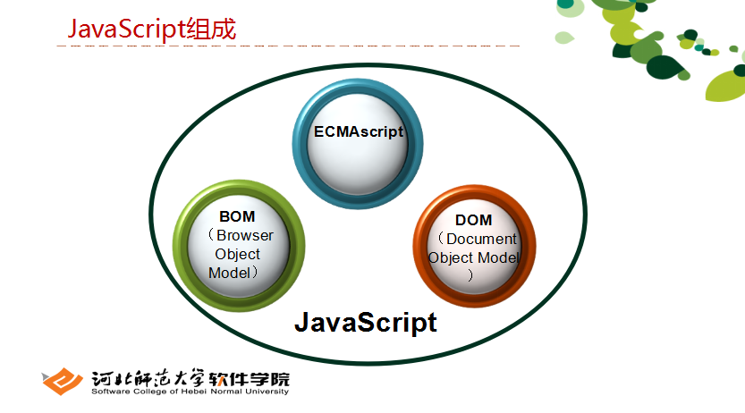
我们来看一下JavaScript的组成部分，刚才说了我们前面讲完了JS的基础语法，这些属于JS的一部分，叫做ECMAScript，也是JS的标准规范，为什么我们讲的这些语法要这样写，都是这个规范规定的。除此之外，还有两部分，一个是咱们马上要讲的BOM，另一个是最后要讲的DOM，这两个词都是三个单词的首字母简写，大家要记住这几个单词。BOM是浏览器对象模型，也就是对浏览器操作的一些对象和方法，DOM是文档对象模型，是针对我们写的网页这些标签的操作的一些对象和方法。下面我们先来看BOM详细的内容。
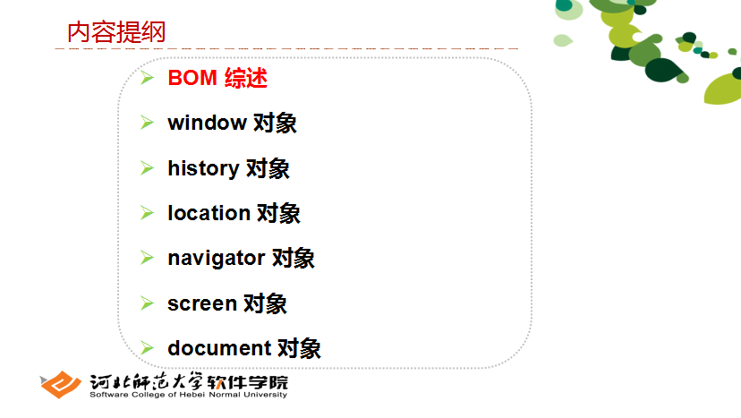
第一部分是BOM综述，大家要对这个概念理解清楚。
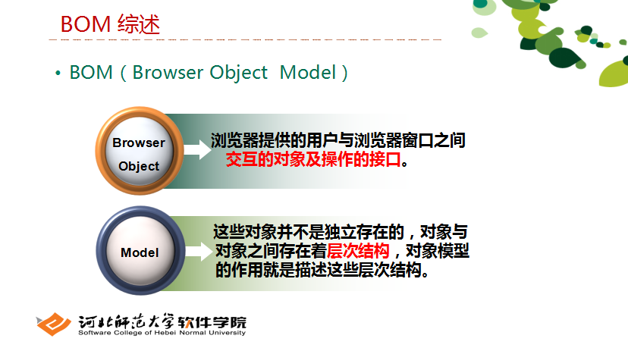
BOM是browser object model三个单词的首字母简写，前两个单词是浏览器对象，也就是浏览器提供的用户与浏览器窗口之间交互的对象及操作的接口。最后一个单词模型，就是一种抽象的结构，浏览器提供的这些对象及接口之前有一定的层次结构，模型就是来描述这些层次结构，这个大家理解就行，咱们主要掌握的是这些对象和方法的功能和使用方法。
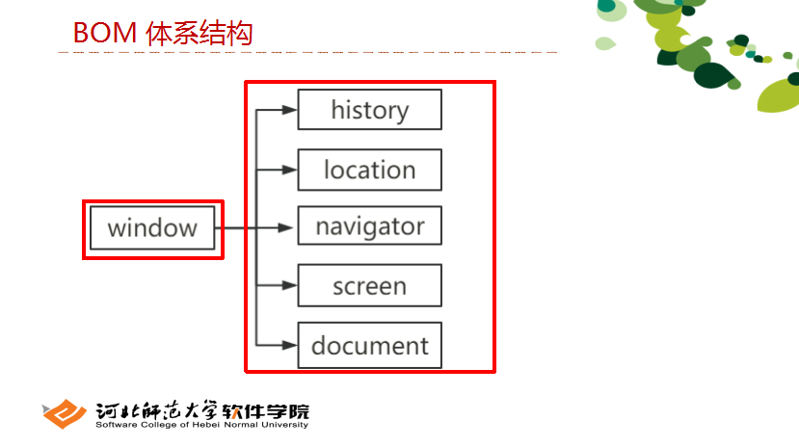
我们来看一下BOM的这个模型，或者说他的层次结构。这里最大的对象是window，他下面包含了history、location等对象。下面我们看一下每个对象的作用。
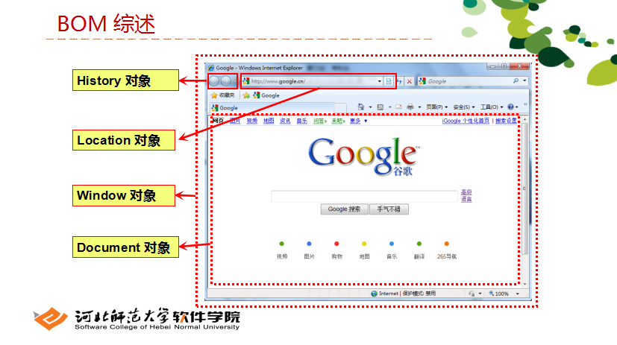
Window是最大的对象，他包含了其他的对象，同时他自身下面还直接包含一些方法，在图中并不能提现，一会我们来看。History是历史对象，也就是对应浏览器窗口的前进和后退按钮，我们通过编写代码，就可以实现这两个按钮的作用，用代码实现网页的前进和后退。Location是地址，是来获取和控制浏览器地址栏里的信息的，document是控制中间这一块网页元素的。
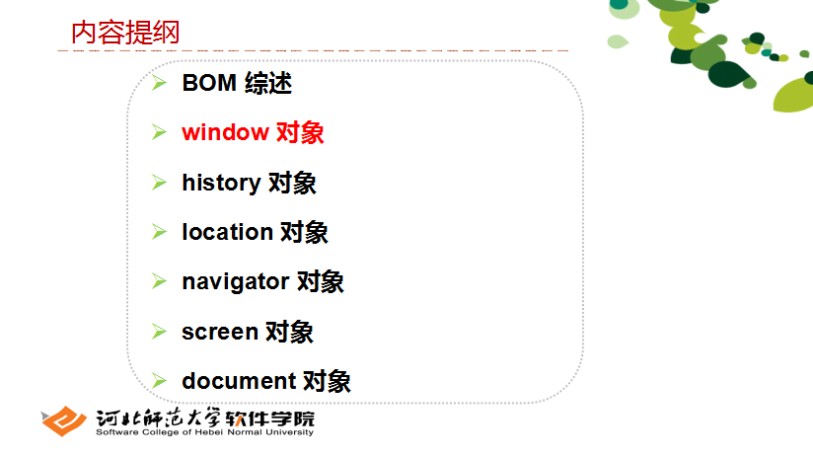
下面我们看window对象下面直接跟的方法。
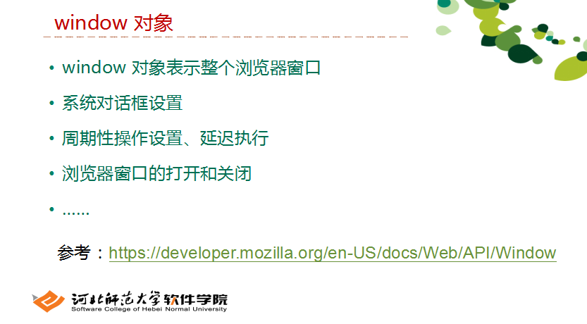
包括系统对话框设置、周期性操作设置、延迟执行设置、浏览器窗口的打开和关闭等方法。
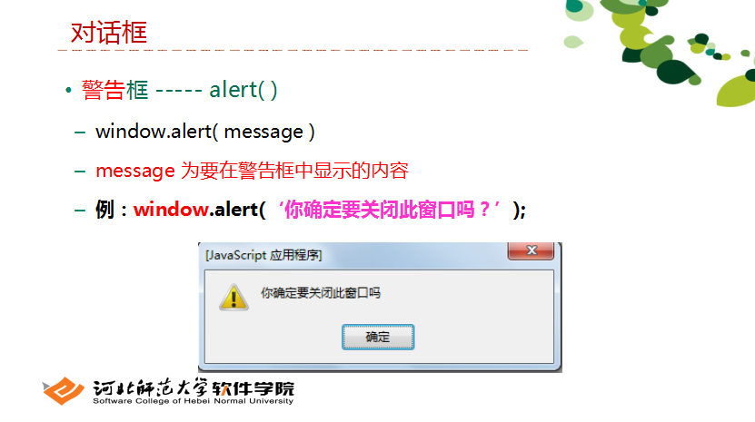
对话框中我们先看警告框，alert，这就是一个函数，传入的参数就是弹框中弹出来的内容，效果如图。
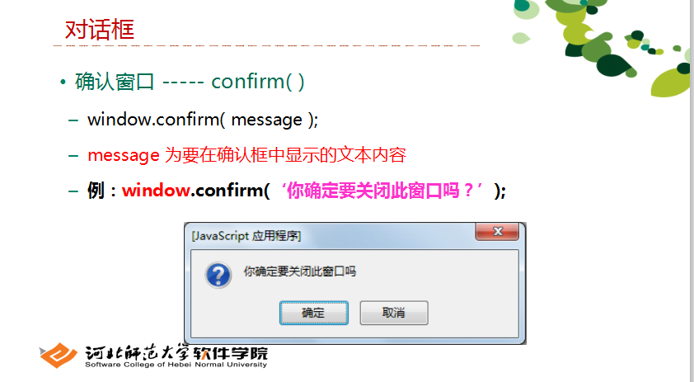
确认框是confirm，在弹出框中有两个选项，一个是确定一个是取消，这个函数的参数和alert一样，是弹框的提示信息。确认框有两个选项，点击的效果肯定不同，如何确认按下哪个按钮，看confirm的返回值，我们用一个变量来接收这个函数的返回值，按下确定键时是true，取消键时false
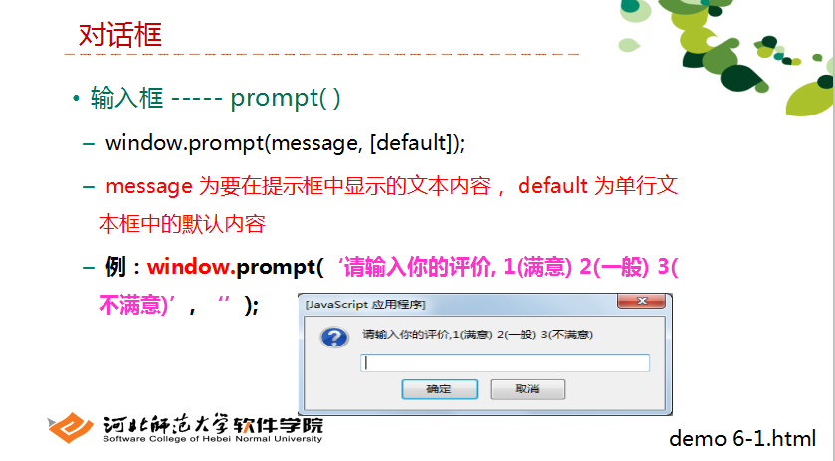
对话框，和之前不同的就是可以与浏览器进行交互，输入内容，函数是prompt，可以传入两个参数，第一个是提示信息，第二个是输入框的默认值，也可不填，然后这个函数和confirm一样，返回值也是有意义的，因为你输入了内容，所以肯定要拿到你输入的值，所以返回值是你输入的文本内容。
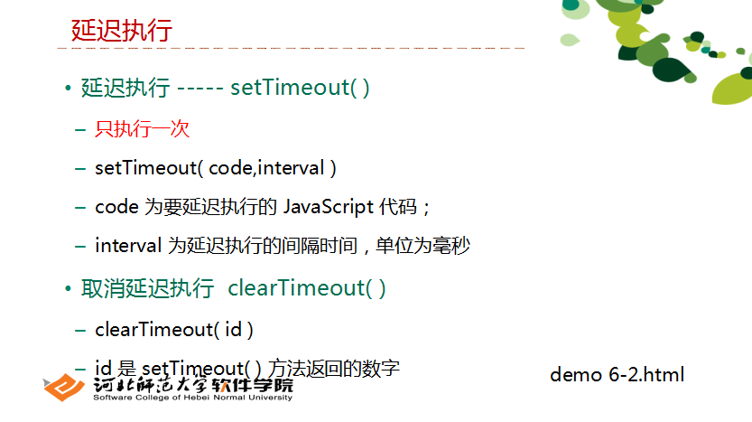
接着看延迟执行，方法是setTimeout，我们可以指定一个延迟时间，然后让我们想要执行的代码在这个时间后再执行，setTimeout的第一个参数是要延迟执行的代码，第二参数是延迟执行的时间，第一个参数我们一般传的是一个函数，也就是一段时间后，这个函数被执行一次，这个函数有一个返回值，是定时器的id，这个id的作用是用来取消这个定时器的，取消的方法是clearTimeout，传入想要取消的定时器的id。
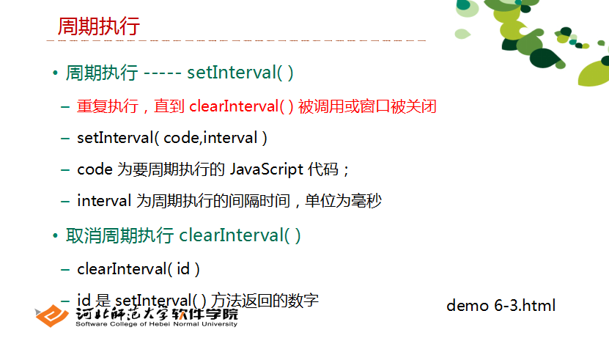
周期执行的方法和延迟执行的很类似，只是作用是每隔一个时间就执行一次，是重复执行，他的参数和返回值与setTimeout一样。常见的用法，好比网页中的动画轮播图，他在一直重复轮播，那肯定有代码在一直重复执行，那就得用到重复执行的方法setInterval，当你划上轮播图的时候，动画又会停止，所以周期执行的方法也能被取消，函数是clearInterval。
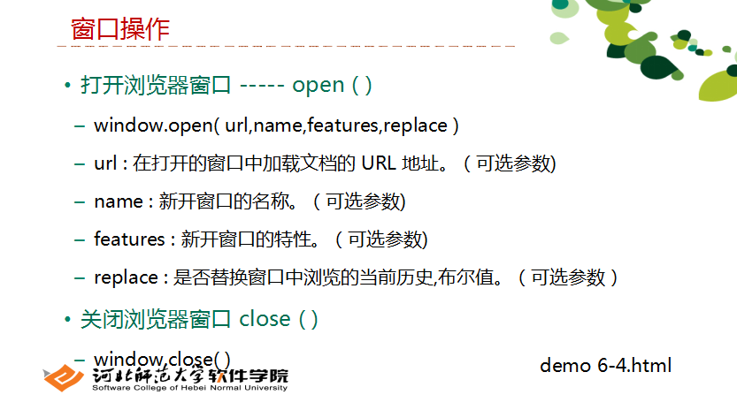
下面关于窗口的操作，打开浏览器窗口，可以用open函数，里面参数比较多，而且都是可选的，第一个是很重要的，就是你要打开页面的网址，大家可以把百度的网址输入进去。那通过代码open这个函数就可以打开百度网页。第二个参数是窗口名字，第三个参数是窗口的特性，好比窗口的大小等，最后一个是是否替换窗口中浏览的当前历史，是一个布尔值。关闭窗口用的方法就是close。
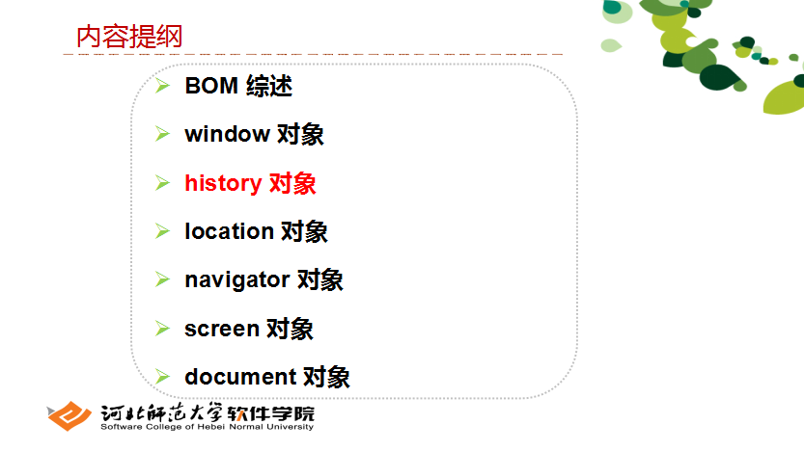
下面看history对象的功能和用法。
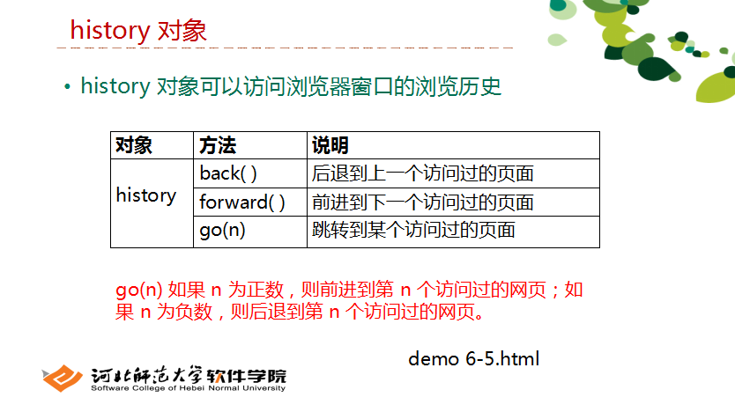
History对象可以访问浏览器窗口的浏览历史，包括3个方法，返回back，前进forward，还有进到指定的页面的 go。Go里传的n是一个正数，是前进到第n个访问的网页。
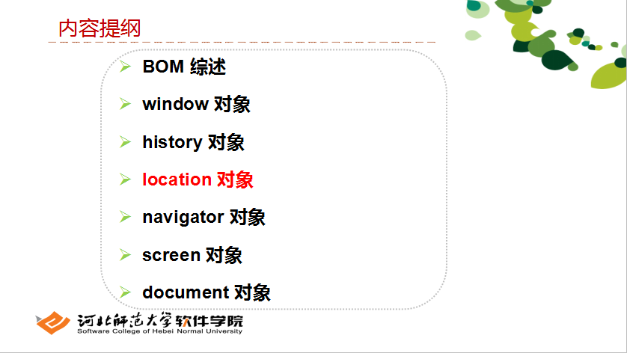

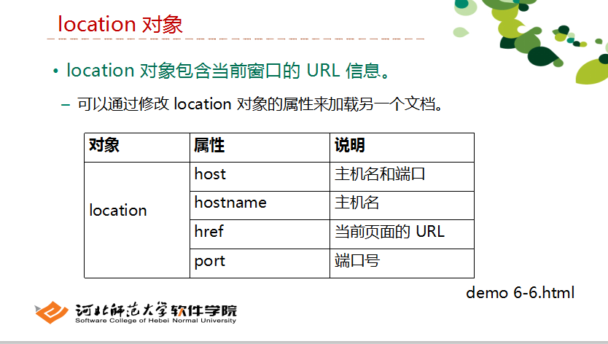
下面是location对象，是关于地址栏的信息，现在ppt上的四个都是属性，不是方法了，不用调用了，这个属性就是一个值，host是主机名，hostname也是主机名，这个用的不多，href是用的很多的，获取页面中当前url，port是端口号。大家可以编写代码，看一下。
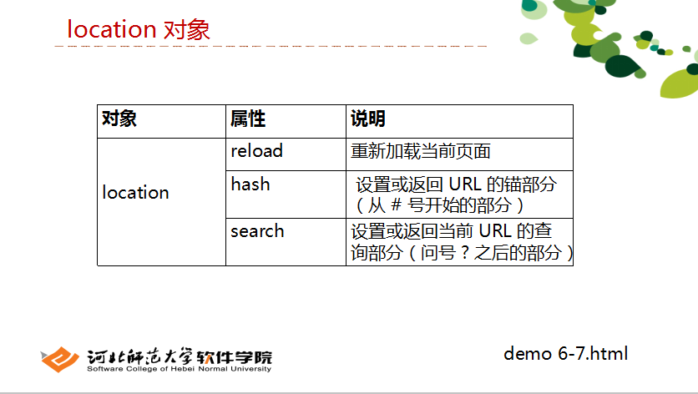
下面是location中的一个方法，执行这个函数，可以强制重新加载当前页面。另外两个hash和search还是属性，这两个属性都可以获取和设置，hash是锚点部分，也就是连接后面#后面跟的内容。Search是查询部分，是？之后的部分，如果我们需要打开一个页面，通过hash或者search传递数据到该页面，我们在打开页面的时候的url上就加上#或者？设置他们，在新的页面，通过location.hash或search拿到传过来的值，这样就可以实现页面间的数据交互。
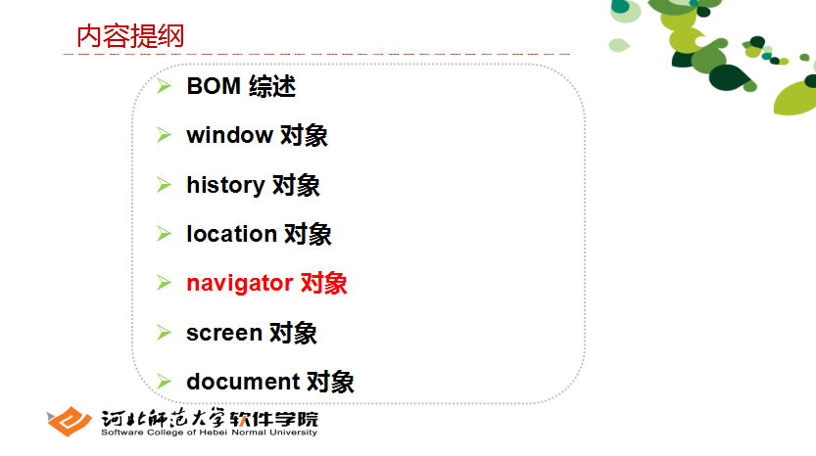
Navigator是导航，我们来看他下面跟的一些属性。
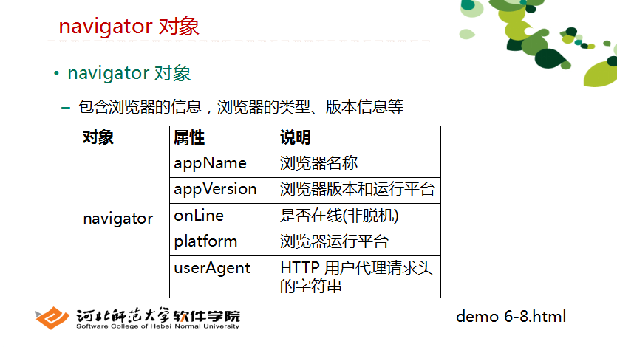
大家可以编写代码，运行一下，看看这些属性的值，这里我们常用的就是最后一个，userAgent，通过这个值，我们可以判断当前是哪个浏览器，进行浏览器兼容操作时可以使用，其他的使用的不多，大家作为了解，Platform是平台或者操作系统，是window还是mac还是Linux等，online是是否联网，大家拔掉网线和联网返回的值是不一样的。appName和appVersion是浏览器的名称和版本。
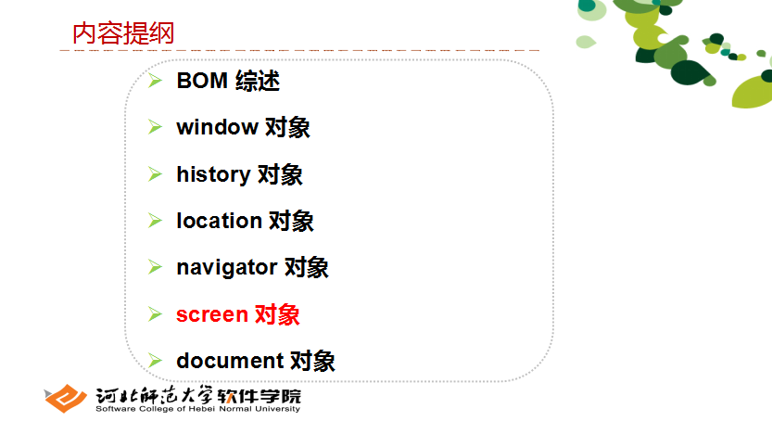
Screen是屏幕对象。
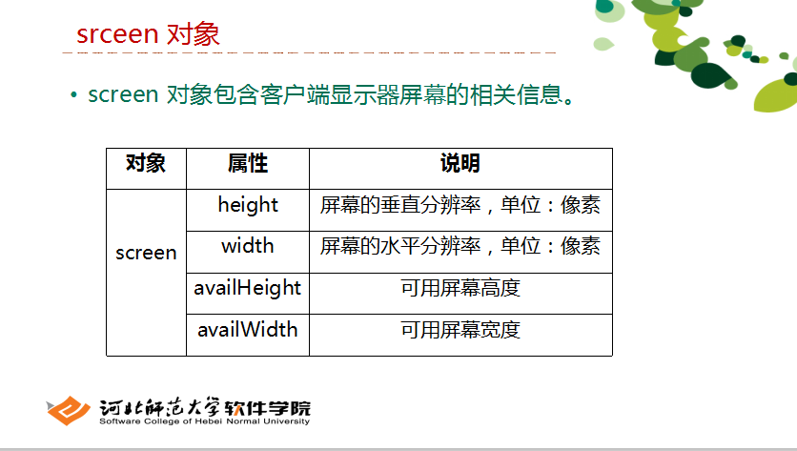
Screen对象包含客户端显示器屏幕的相关信息，有四个属性，height、width是屏幕分辨率，单位是像素，后面两个是可用屏幕高度。
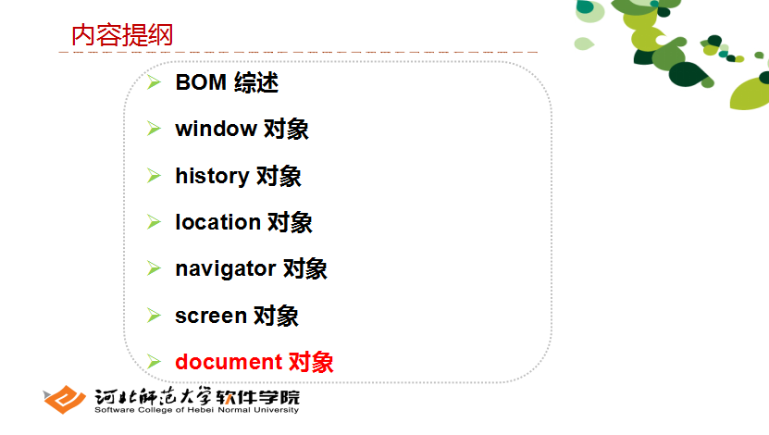
最后一个对象是document。
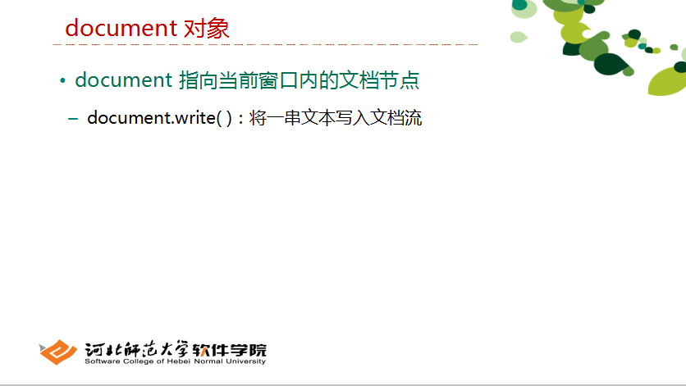
这个对象我们在后面DOM中还会详细讲解，在这我们只需掌握这个对象的一个方法就行，就是write，写，因为document是操作文档的，所以通过这个方法我们可以通过代码往网页中添加元素了。

课时小结
（10分钟）
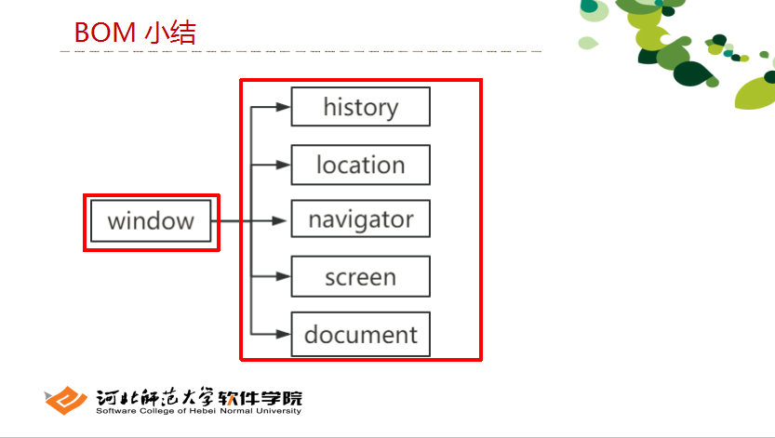
这节课学习了BOM相关的知识，大家要掌握BOM的概念，理解这种模型结构，知道window对象是最大的对象，里面包含了history等5个子对象。

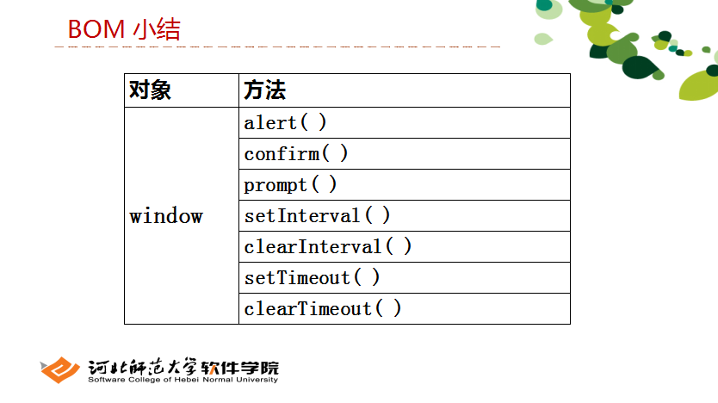
Window对象除了包含那5个子对象外，自身还有几个很重要的方法，一类是弹框，比较简单，而更重要的是定时器操作的函数，后面DOM中经常使用。大家要掌握如何开启定时器和关闭定时器，这四个函数的写法及参数的格式，要掌握清楚。
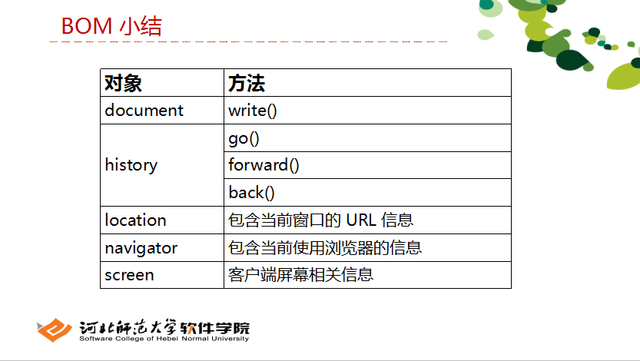
这5个子对象下也分别包含了很多的属性和方法，每一个的作用都不同，大家要分开记清。
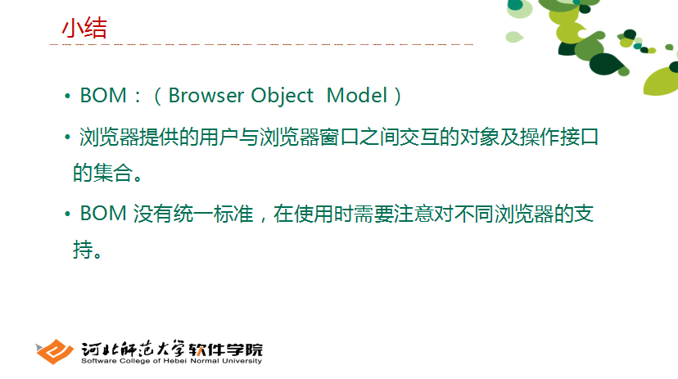
最后大家再回顾一下BOM的作用，知道单词的全拼是什么，以及BOM是用户与浏览器窗口之间交互的对象及操作接口的集合。

布置作业
（1分钟）

课外补充

